通惠期货研究发展中心
核心观点：关注3200一线的第二目标位

股指期货日报 2016年1月19日
医药行业
联系人：傅文浩
联系方式：021*68864418
一、股指期货指数走势
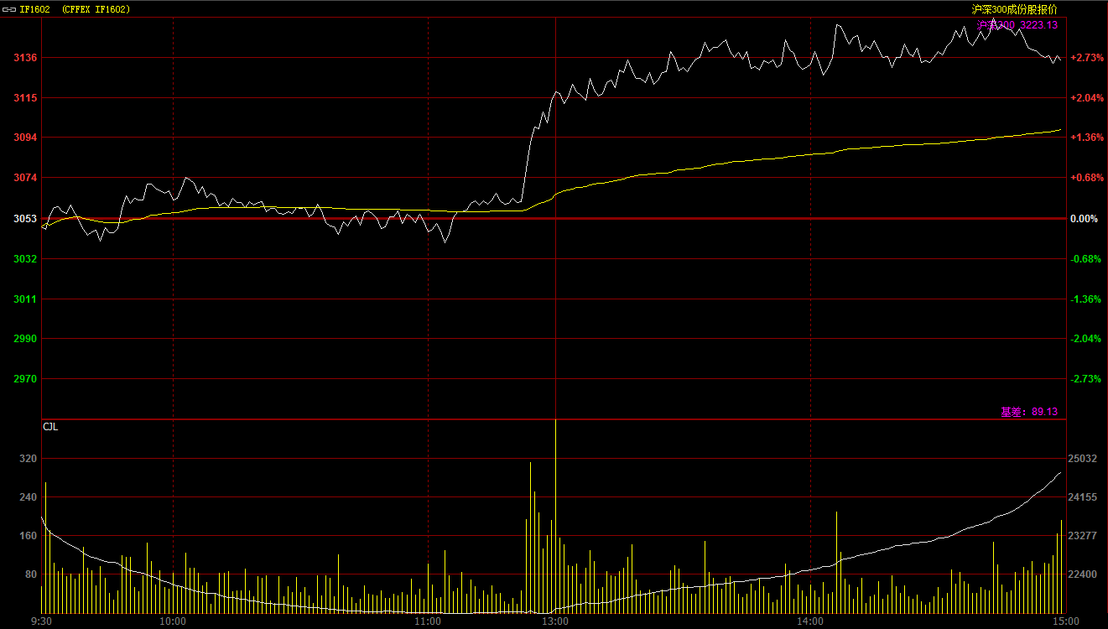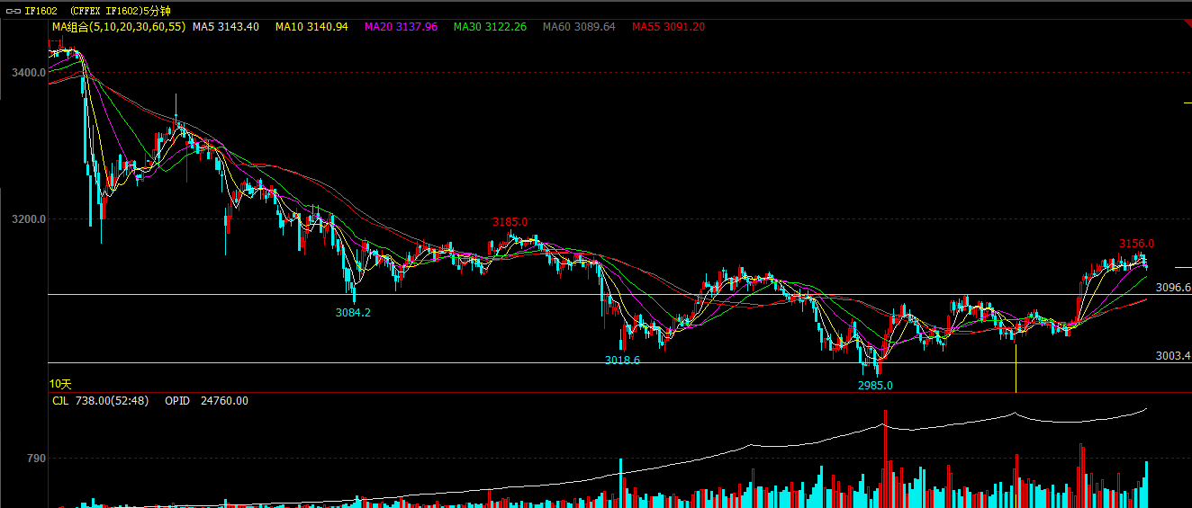
期指主力1602合约今日开盘于3048点，开盘之后期指小幅走高，但受到相对利空的2015年宏观经济数据影响，期指在十点以后出现小幅下跌，最低探至3040一线；之后随着“中”字头权重股企稳，期指在上午收盘前快速拉升并站上3100点。午后期指延续上涨态势，期指呈现震荡上行走势，最高探至3156点，尾盘受隔夜套保盘入场打压，期指出现小幅回落，但强势上涨格局未变，最终期指报收于3134点，较前一交易日大涨81.2点，涨幅2.66%。现货300指数最终报收于3223.13点，较前一交易日上涨92.4点，涨幅2.95%。从日K线来看，期指以大阳线报收，指数重新站回五日均线上方，且五日均线出现屈平态势，KDJ低位金叉，指数超卖依然明显，预计明天期指或上行挑战十日均线，突破则上方空间再度打开。五分钟K线来看，期指走出一定的底部形态，短期指数呈现多头趋势；同时在今日上午突破之前底部震荡区间，依据区间理论而言，期指上方目标位在3200一线。
名称 | 收盘价 | 涨跌 | 涨跌幅 | 成交量 | 持仓量
沪深300 | 3,223.13 | 92.40 | 2.95 | 12765389300
期指1601合约 | 3134 | 81.2 | 2.66 | 18741 | 24760
二、股指期货期现价差
 | 期货价格 | 现货价格 | 前一交易日价差 | 今日期现价差 | 较前一交易日变化
IF1602 | 3134 | 3223.13 | -88.73 | -89.13 | -0.4

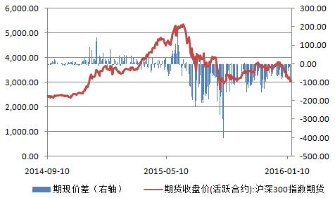
截止到今日收盘股指期货1602合约贴水现货300指数89.13点，较前一交易日扩大0.4点。当前期指大幅贴水现货指数已成为常态，反应投资者的保值意愿明显。而从跨月价差来看，今日收盘远月合约贴水近月合约60点左右，整体远月贴水幅度已有所下降，似乎反应阶段性的人气恢复。

三、结论
今日国家统计局公布了2015年部分宏观经济数据，最引人关注的2015年GDP同比增长6.9%，此数据创下25年新低；2015年四季度GDP增速6.8%，数据低于上月值及预期值；同时公布的社会固定投资、用电量数据等也低于预期，从数据可以看出我国经济依然处于弱势之中，经济下行压力依然较大。从盘面来看，今日期指无视利空数据，午后一路震荡上行，并重回五日均线上方。短期众多利好累积下终于起到一定效果，但能扭转趋势的实质性利好并未出现。从技术面来看，现货市场上方积累了大量套牢盘，而当前市场的成交量很难将其突破。因此期指短期上涨我们仍定义为反弹，在期指突破第一目标位后，期指将向3200的第二目标为靠拢，后期建议重点关注量能变化，温和放量可适度抢反弹，但如突然放出天量则需谨慎。

免责声明：本报告中的信息均来源于已公开的资料，我公司对这些信息的准确性及完整性不作任何保证，不保证该信息未经任何更新，也不保证本公司做出的任何建议不会发生任何变更。在任何情况下，报告中的信息或所表达的意见并不构成所述品种买卖的出价或询价。本报告版权归通惠期货研究发展中心所有。未获得通联期货研究发展中心书面授权，任何人不得对本报告进行任何形式的发布、复制。如引用、刊发，需注明出处为“通惠期货发展研究中心”，且不得对本报告进行有悖原意的删节和修改。

